Instituto Tecnoló



**Ejercicios de repaso. “Parcial 2”**

1. Utiliza la dirección IP **172 . 0 . 0 . 0** y responde a las siguientes preguntas:
2. Si se desea tener **500** direcciones IP válidas por cada subred, ¿Cuál deberá ser el prefijo de red para este esquema de direccionamiento? **172. 0. 0 .0** /
3. ¿Cuál es el valor de la máscara en notación punto decimal para este esquema de direccionamiento?
4. ¿Cuál es el valor del desplazamiento en el **Byte Crítico** para este esquema de direccionamiento?

a) 255.255.11111110.00000000 /23

b) 255.255.**254**.0

c) 256 – 254 = 2

1. Utiliza la dirección IP **71.0.0.0** y responde a las siguientes preguntas:
2. ¿A qué clase pertenece esta red? ¿La IP es una dirección pública o privada?
3. Si se desea tener **220 direcciones IP válidas por cada subred**, ¿Cuál deberá ser el prefijo de red para este esquema de direccionamiento? **71. 0. 0 .0** /
4. ¿Cuál es el valor de la máscara en notación punto decimal para este esquema de direccionamiento?
5. A Pública
6. 255. 255.11111110.0000 0000
7. 255.255.254.0 /23
8. Utilizando los siguientes datos **IP 11.0.0.0 / 18** responde a las preguntas:
9. Marca con otro color el que será el byte crítico: **11 . 0 . 0 . 0**
10. ¿Cuál es el valor de la máscara en notación punto decimal? _______________
11. ¿Cuál es el valor del desplazamiento en el byte crítico?
12. Llena la siguiente tabla con los valores de las subredes que se indican:
13. 11 . 0 . **0** . 0
14. 255.255.1100 0000.0000 0000 255.255.192.0
15. 256 – 192 = 64

|  |  |
| --- | --- |
| **Número de Subred** | **Dirección IPv4 de la Subred** |
| **14** | 11.**00000000.00**00 0000. 0000 0000  11. **00000011.10**00 0000. 0000 0000  11.3.128.0  =14*64/256 = 3.5  .5*256 = 128 |
| **396** | 11. **01100011.00**00 0000. 0000 0000  11.99.0.0  =396*64/256 = 99  0*256 = 0 |
| **597** | 11. **10000011.00**00 0000. 0000 0000  11.99.0.0  =396*64/256 = 99  0*256 = 0  11. **000011.00**00 0000. 0000 0000 |
| **711** | 11. **1011 0001. 11**00 0000. 0000 0000  11.177.192.0  =711*64/256 = 177.75  .75*256 = 192 |
| **1,000** | 11. **1111 1010. 00**00 0000. 0000 0000  11.250.0.0  =1000*64/256 = 177.75  .75*256 = 192 |

1. Utilizando los siguientes datos **IP 10.0.0.0** / **19** responde a las preguntas:
2. ¿Cuál será el valor de la máscara en notación punto decimal para este esquema de direccionamiento?
3. Marca con rojo el **Byte Crítico**: **10. 0. 0. 0**
4. ¿Cuál es el valor del desplazamiento en el Byte Crítico?

a) 255.255.1110 0000. 0000 0000 **255.255.224.0**

b) 10.0.**0.**0

c) 256 – 224 = **32**

1. Llena la siguiente tabla con los valores de las subredes que se solicitan:

|  |  |
| --- | --- |
| **Número de Subred** | **Dirección IPv4 de la Subred** |
| **369** | 10.0.0.0  255.1111 1111.1110 0000. 0000 0000  10. **0010 1110.001**0 0000. 0000 0000  **10. 46.32.0**  =369*32/256 = 46.125  .125*256 = 32 |
| **597** | 10. **0100 1010.101**0 0000. 0000 0000  **10. 74 . 160. 0**  =597*32/256 = 74.625  .625*256 = 160 |
| **811** | 10. **0110 0101.011**0 0000. 0000 0000  10. 101.96.0  =811*32/256 = 101.375  .375*256 = 96 |
| **1023** | 10. **0111 1111.111**0 0000. 0000 0000  10.127.224.0  =1023*32/256 = 127.875  .875*256 = 224 |
| **2020** | 10. **1111 1100.100**0 0000. 0000 0000  10. 252.128.0  =2020*32/256 = 252.5  .5*256 = 128 |

1. El administrador de la red de la **RZC** (Rectoría Zona Centro) se ha percatado que al diseñar un esquema de direccionamiento con 4 bits prestados para crear 16 subredes no es la mejor estrategia para cumplir las restricciones de conectividad impuestas en cada red local (las redes que cuelgan de las interfaces **Fast Ethernet** de cada router) de la siguiente figura pues existen muchas direcciones de desperdicio en el bloque de broadcast y en cada bloque asignado a los enlaces seriales router-router.

Por tal motivo nos ha solicitado diseñemos un esquema de direccionamiento de máscaras de longitud variable (**VLSM**) que minimice el desperdicio de direcciones **IP** de la subred broadcast.

La topología de la **RZC** y las necesidades conectividad están representadas en la siguiente gráfica.

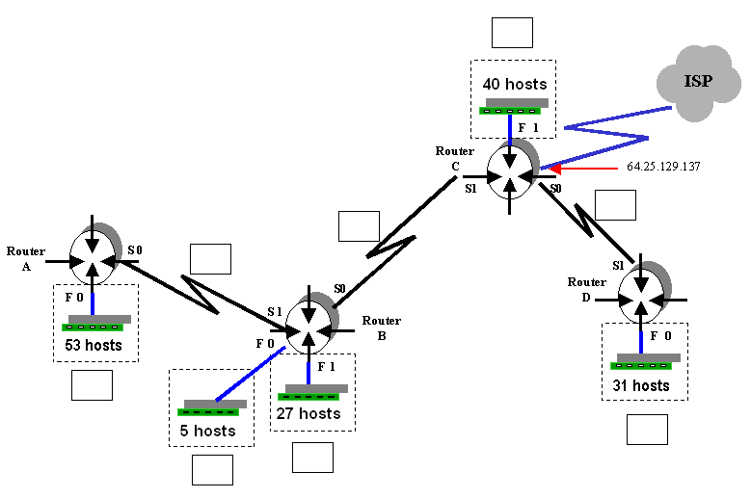

Observa que el número de hosts requeridos por **LAN** están indicados en la gráfica anterior. Por ejemplo: la red local que depende de la interfase **F0** del **Router B** requiere de 5 direcciones **IP** válidas para hosts, mientras que la red que depende de la interfase **F1** del **Router C** necesita de 40 direcciones **IP** válidas para hosts.

La dirección IP asignada a la **RZC** es **199. 17 . 1. 0** y en todos los routers ha sido activado el comando ***ip subnet- zero*** de tal manera que el bloque cero del esquema de direccionamiento se recupera en su totalidad por lo que debes utilizarlo.

1. Utilice la información de la gráfica y diseñe en la tabla el esquema de direccionamiento con máscaras de longitud variable (VLSM). **NOTA:** Tomar en cuenta una dirección extra para la interface del ruteador en la subredes fast ethernet.

|  |  |  |  |  |  |  |
| --- | --- | --- | --- | --- | --- | --- |
| **Descripción**  **Subred** | **# Hosts necesitados** | **Bits de host** | **Prefijo de red** | **Máscara en notación decimal** | **Orden** | **Subred** |
| **RA F0** | 53 hosts | 2 a la 6 = 64 – 2 = 62  255.255.255.11000000  6 | **/26** | **255.255.255.192** | **1** | **199.17.1.0**  .64 |
| **RB F0** | 5 hosts | 2 a la 3 – 2 = 6  255.255 .255.1111 1000  3 | **/29** | **255.255.255.248** | **5** | **199.17.1.224**  .232 |
| **RB F1** | 27 hosts | 2 a la 5 = 32 – 2 = 30  255.255.255.11100000  5 | **/27** | **255.255.255.224** | **4** | **199.17.1.192**  .224 |
| **RC F1** | 40 hosts | 2 a la 6 = 64 – 2 = 62  255.255.255.11000000  6 | **/26** | **255.255.255.192** | **2** | **199.17.1.64**  .128 |
| **RD F0** | 31 hosts | 2 a la 6 = 64 – 2 = 62  255.255.255.11000000  6 | **/26** | **255.255.255.192** | **3** | **199.17.1.128**  .192 |
| **RA – RB** | 2 hosts | 2 a la 2 = 4 – 2 = 2  255.255.255.11111100  2 | **/30** | **255.255.255.252** | **6** | **199.17.1.232**  .236 |
| **RB – RC** | 2 hosts | 2 | **/30** | **255.255.255.252** | **7** | **199.17.1.236**  .240 |
| **RC – RD** | 2 hosts | 2 | **/30** | **255.255.255.252** | **8** | **199.17.1.240** |

1. Diseña el esquema de direccionamiento con máscaras de longitud variable rescatando únicamente las direcciones de la subred broadcast y completa la tabla con la información que se solicita escribiendo en cada renglón (exclusivamente notación punto decimal) las direcciones **IP** de cada una de las interfaces y su mascaras de subred (**VLSM)** que darán servicio a este esquema de direccionamiento.

* Las interfaces **fast ethernet** utilizan la primera dirección ip válida de la subred.
* Las interfaces **s0** utilizan la primera dirección ip válida de la subred.

|  |  |  |  |  |
| --- | --- | --- | --- | --- |
| **Router** | **S0** | **S1** | **F 0** | **F 1** |
| **A** | 199.17.1.233  255.255.255.252 | **No se usa** | 199.17.1.1  255.255.255.192 | **No se usa** |
| **B** | 199.17.1.237  255.255.255.252 | 199.17.1.234  255.255.255.252 | 199.17.1.225  255.255.255.248 | 199.17.1.193  255.255.255.224 |
| **C** | 199.17.1.241  255.255.255.252 | 199.17.1.238  255.255.255.252 | **No se usa** | 199.17.1.65  255.255.255.192 |
| **D** | **No se usa** | 199.17.1.242  255.255.255.252 | 199.17.1.129  255.255.255.192 | **No se usa** |

1. Utiliza la aplicación del PacketTracer de CISCO y la siguiente gráfica para realizar: (a) el diseño de red, (b) la configuración de cada uno de los routers, (c) la instalación de un protocolo de ruteo, (d) la instalación de DHCP en los routers AAA y BBB y (e) instalar esquemas básicos de seguridad. Tienes la libertad de utilizar RIPv2, EIGRP, OSPF para tener conectividad en toda la LAN.

NOTA: No olvides que el ISP ya está configurado.

Utiliza el archivo **EjerRepaso.pkt** para realizar la configuración solicitada.

Tu tarea es crear un diseño de red apropiado y realizar las configuraciones para tener comunicación de las direcciones IP privadas hacia internet.

En esta ocasión la dirección IP a utilizar en nuestro esquema de red es la dirección **221.45.10.0 con prefijo de red /24.**

Para lograr la conectividad, se sugiere proceder con el siguiente orden:

* 1. Realizar el diseño de red. Utilice la información de la gráfica y diseñe en la tabla el esquema de direccionamiento con máscaras de longitud variable (VLSM). En la gráfica se establecen las restricciones de conectividad.
  2. Asignar las direcciones IP a cada una de las interfaces de los routers. NOTA: El router ISP ya está configurádo.
  3. Realizar la configuración de los nombre de los routers: rAAA, rFrontera y rBBB.
  4. Realizar la configuración de las interfaces de los routers: rAAA, rFrontera y rBBB.
  5. Realizar la configuración del protocolo de ruteo RIPv2, OSPF o EIGRP.
  6. Configurar una ruta por default en el router frontera y distribuir la ruta hacia los routers de la LAN. No olvides poner tantas interfaces pasivas como sea necesario.
  7. Instalar el servicio de DHCP en cada uno de los routers AAA y BBB para que cada uno de ellos se hagan cargo de la entrega de direcciones IP de cada dispositivo que así lo solicite.
  8. Habilita la opción para que los equipos terminales de cada LAN puedan obtener dirección IP por DHCP.
  9. Realizar las pruebas de conectividad necesarias.

Diseña e instala las siguientes ACLs. Recuerda que para probarlas, debes des-instalar las ACLs previas.

* 1. Ningún dispositivo de la LAN que depende del router AAA puede acceder a la red del router BBB
  2. Ningún dispositivo de la LAN que depende del router BBB puede acceder al server de Youtube vía WEB
  3. Ningún dispositivo de la LAN que depende del router AAA puede acceder al server de Youtube vía FTP
  4. Ningún dispositivo de la LAN que depende del router BBB puede acceder al server de CNN por ningún protocolo.

Para comprobar tu configuración, realiza un *ping* desde cada una de las PC’s del diseño de red a la interface LoopBack definida en el ISP. Si el *ping* es exitoso, tu configuración está correcta.

1. Utilice la información de la gráfica y diseñe en la tabla el esquema de direccionamiento con máscaras de longitud variable (VLSM). **NOTA:** Tomar en cuenta una dirección extra para la interface del ruteador en la subredes fast ethernet.

|  |  |  |  |  |  |  |
| --- | --- | --- | --- | --- | --- | --- |
| **Descripción**  **Subred** | **# Hosts necesitados** | **Bits de host** | **Prefijo de red** | **Máscara en notación decimal** | **Orden** | **Subred** |
| **RAAA F0/0** | 34 hosts | 2 a la 6 = 64 – 2 = 62  255.255.255.11000000  6 | **/26** | **255.255.255.192** | **2** | **221.45.10.64**  .128 |
| **RBBB F0/0** | 56 hosts | 2 a la 6 = 64 – 2 = 62  255.255.255.11000000  6 | **/26** | **255.255.255.192** | **1** | **221.45.10.0**  .64 |
| **RAAA – Rfrontera** | 2 hosts | 2 a la 2 =4 – 2 = 2  255.255.255.11111100  2 | **/30** | **255.255.255.252** | **3** | **221.45.10.128**  .132 |
| **RFrontera - RBBB** | 2 hosts | 2 a la 2 =4 – 2 = 2  255.255.255.11111100  2 | **/30** | **255.255.255.252** | **4** | **221.45.10.132** |

1. Utiliza la información de la gráfica y completa la tabla con la información que se solicita escribiendo en cada renglón (exclusivamente notación punto decimal) las **direcciones IP** y las **mascaras de subred** de cada una de las interfaces.

* Las interfaces **fast ethernet** utilizan la primera dirección ip válida de la subred.
* Las interfaces **seriales DCE** utilizan la primera dirección ip válida de la subred.

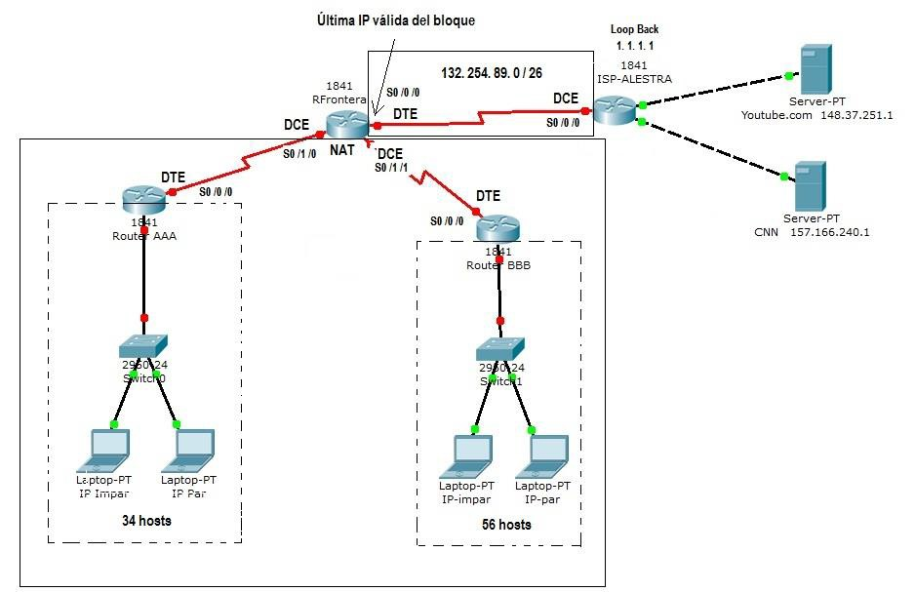

|  |  |  |  |  |
| --- | --- | --- | --- | --- |
| **Router** | **F 0 / 0** | **S0 /0 / 0** | **S0/1/0** | **S0 /1 / 1** |
| **AAA** | 221.45.10.65  255.255.255.192 | 221.45.10.130  255.255.255.252 | **No se usa** | **No se usa** |
| **RFrontera** | **No se usa** | 132.254.89.62  255.255.255.192 | 221.45.10.129  255.255.255.252 | 221.45.10.133  255.255.255.252 |
| **BBB** | 221.45.10.1  255.255.255.192 | 221.45.10.134  255.255.255.252 | **No se usa** | **No se usa** |

